COMUNICATO STAMPA | NUOVO CLIENTE 2026: RISTORANTE BEIDES @ COLLINA LUXURY RELAIS***** - CLUSONE (BG)

RISTORANTE BEIDES
Due cuori e una stella nel mirino: la giovanissima coppia
che sta rivoluzionando il fine dining a Clusone.

Nel cuore della Val Seriana, il Beides Restaurant del Collina Luxury Relais
firma una cucina di carattere, essenziale e contemporanea,
dove ogni piatto nasce da pochi ingredienti stagionali
e da una tecnica che non cerca compromessi.
Qui gli chef Caterina Vosti e Dario Gaiti fondono il loro bagaglio internazionale
per dare vita a percorso culinario che interpreta la Val Seriana con un linguaggio cosmopolita
e uno sguardo innovativo, tra intensità, equilibrio e un’identità ben riconoscibile.
Un fine dining emozionale, che invita ad “ascoltare” il gusto,
distinguendosi nel panorama gourmet lombardo.

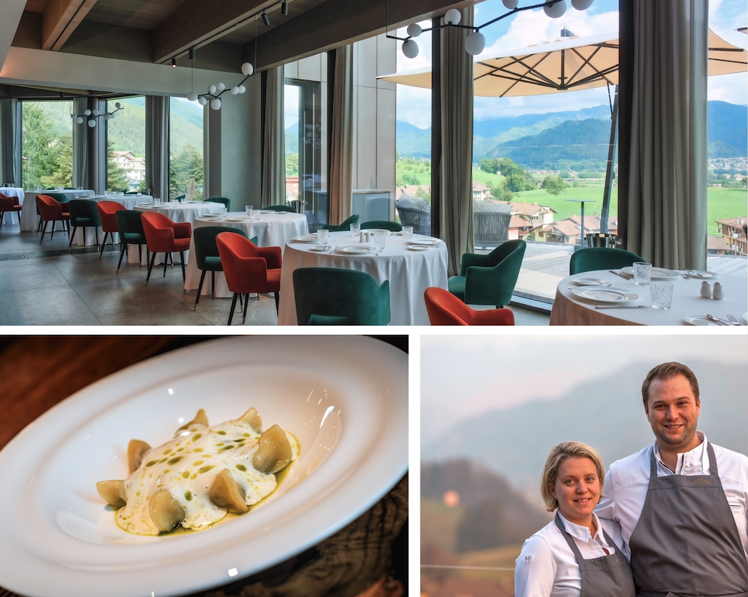

Un luogo dove la cucina si fa destinazione. Una proposta gastronomica che sorprende per intensità e carattere, diventando racconto contemporaneo. È questa la cifra del Beides Restaurant, indirizzo fine dining che firma l’identità gastronomica del Collina Luxury Relais, rifugio esclusivo e appartato, immerso nella quiete della Val Seriana. Qui la materia prima stagionale viene valorizzata con rigore, tecnica e creatività, dando forma a una cucina dalla personalità netta, riconoscibile al primo assaggio.
Un fine dining emozionale, senza compromessi, che sceglie l’intensità come cifra stilistica: i piatti non sono “timidi”, ma puntano a sapori pieni, decisi e immediatamente riconoscibili, costruiti con pochi ingredienti ma valorizzati con tecnica e stile. Una cucina che cerca profondità e coerenza più che effetti speciali, senza mai rinunciare all’eleganza.
La proposta gastronomica del Beides Restaurant nasce da una filosofia di “chilometro buono”, che unisce produttori selezionati e materie prime di alta qualità, scelte con attenzione per garantire standard costanti. È un racconto che parte dal territorio, ma si apre a influenze contemporanee e d’ispirazione globale.
Il nome stesso del ristorante, “Beides” (dal tedesco “entrambi”), racchiude perfettamente la sua essenza: è l’incontro tra due visioni, due percorsi e due sensibilità, quelle degli chef Caterina Vosti e Dario Gaiti, ma anche un dialogo tra passato e futuro, tradizione e innovazione, concretezza e sperimentazione, locale e cosmopolita. E, perché no, tra sogni e realtà.

DUE CHEF, UNA VISIONE CONDIVISA
A guidare la cucina ci sono Caterina Vosti e Dario Gaiti, partner nella vita e nel lavoro, protagonisti di una narrazione gastronomica a quattro mani costruita su confronto costante e contaminazione creativa.
Caterina, classe 1991, di origine svizzera, vanta solide esperienze internazionali: dalla selezione per la Fondazione di Andreas Caminada presso Schloss Schauenstein a Fürstenau, fino all’immersione nell’avanguardia newyorchese nella cucina con tre stelle Michelin dell’Eleven Madison Park di Daniel Humm e dell’Annisa Restaurant di Anita Lo, dove ha approfondito le sue conoscenze sulla cucina asiatica. In Germania ha lavorato a Villa Kennedy sotto la supervisione di chef Fulvio Pietrangelini e, negli ultimi anni, è stata Executive Chef presso Hotel Eden ROC di Ascona, in Svizzera, parte del prestigioso Tschuggen Group.
Dario, classe 1993, originario della Val Seriana, dopo esperienze nell’alta hôtellerie svizzera (Hotel Giardino di Ascona e Hotel Villa Principe Leopoldo), è approdato a Francoforte, a Villa Kennedy, dove ha lavorato anch’egli con Pietrangelini. Successivamente, ha scelto di rientrare in Italia per contribuire in prima persona al progetto della sua famiglia, proprietaria del Collina Luxury Relais, portando nel cuore della valle una tecnica solida e una visione originale, maturata tra esperienze internazionali e radici territoriali.
La sinergia tra i due chef si traduce in un percorso gastronomico coerente e in continua evoluzione: ogni piatto nasce dal confronto, dallo studio e dalla ricerca. Caterina si occupa prevalentemente dei piatti vegetariani mentre Dario lavora maggiormente su carne e pesce.
“Al Beides cerchiamo un gusto che si faccia ricordare: piatti chiari, leggibili, essenziali, ma con carattere. Vogliamo che ogni ingrediente sia riconoscibile in bocca e che ogni assaggio abbia un’identità precisa”, raccontano Caterina Vosti e Dario Gaiti. “Proponiamo ciò che può emozionare la nostra clientela, utilizzando prodotti locali e stagionali, selezionati per la loro qualità elevata e costante. E lavoriamo in continua contaminazione: ogni piatto nasce dal confronto. Il risultato è una cucina che resta essenziale, ma sempre intensa, con la stagionalità come punto fermo”, spiegano gli chef.
La proposta gastronomica fonde piacevolmente innovazione e tradizione con una visione moderna e misurata: idee che nascono dal territorio, ma che si aprono al mondo. Grande attenzione viene dedicata alla sostenibilità, con una vocazione “zero sprechi”: ogni materia prima viene utilizzata nella sua interezza, trasformando ciò che solitamente viene scartato in elemento di valore. Le carcasse diventano jus e fumetti, le croste del parmigiano si fanno essenza, gli scarti delle verdure si trasformano in salse intense e riduzioni. Nulla viene scartato: tutto, o quasi, viene rielaborato sfruttando tempo, tecnica e creatività.

IL MENÙ FINE DINING
Il menù Fine Dining, disponibile tutte le sere, pone sotto la cloche piatti di forte identità, costruiti con precisione e carattere. Tra questi, Aglio orsino, chiocciole e patate ratte, un piatto costruito attorno a note vegetali e terrose, con un richiamo diretto al sottobosco primaverile. La crema soffice di patate ratte e aglio orsino è setosa pe delicata mentre le chiocciole dell’azienda Tramonti Blu di Onore, comune della Val Seriana, rosolate e rigenerate dolcemente, conservano succosità e morbidezza. Un altro tributo al territorio di Onore sono i Bottoni di Pecora Gigante bergamasca: si tratta di una razza ovina originaria proprio dell’Altopiano di Clusone, una delle più grandi al mondo, caratterizzata da una carne magra e dal gusto delicato. Per il ripieno dei bottoni viene usata la spalla della pecora dell’Azienda Agricola Balduzzi, sfilacciata lentamente per esaltarne la profonda aromaticità e la morbidezza. Sopra, un leggero strato di carne cruda aggiunge intensità gustativa mentre l’aggiunta di foglie di crescione porta una nota verde, leggermente pepata. Lo Spaghetto Pastificio Mancini, lupini e asparago bianco, viene ultimato per assorbimento in un’intensa estrazione di asparago bianco e nel fondo naturale dei lupini, in una lavorazione che richiama la tecnica della risottatura. Quinto quarto di agnello, fave e menta celebra rognoni e animelle, riequilibrati con le fave fresche e un balsamico olio alla menta. Sul fronte vegetale, spicca il Broccolo, spugnola, zenzero e saké, un piatto in equilibrio tra cremosità, croccantezza e succosità. Per concludere l’esperienza fine dining in dolcezza, ecco il Cannolo croccante al profumo di fieno, yogurt di capra, miele, polline e pinoli tostati, servito su fieno naturale, che nasce dall’idea di evocare in chiave raffinata un ricordo di campagna. Gioca invece su profondità e rotondità il Cioccolato fermentato alle note di banana, caramello e fave di cacao, realizzato con cioccolato al latte ottenuto da una doppia fermentazione: qui temperature e consistenze diverse esaltano le varie sfumature della materia prima.

LA PROPOSTA DIURNA 11/19
Durante il giorno, dalle 11 alle 19, la clientela del Collina e gli ospiti esterni possono contare su un menù più informale, con piatti che spaziano dalla Focaccia ai 7 cereali, stracciatella, culatello e pomodorini alla Trota alpina, patata dolce, carota e aneto passando per la classica Insalata Caesar o il Fish&Chips di pesce persico. Sono un vero e proprio omaggio alla tradizione culinaria della Val Seriana gli Scarpinòcc, spuma di parmigiano reggiano e olio alla salvia: si tratta di una pasta ripiena di magro (formaggio, pangrattato, uova, latte e burro), a forma di mezza luna, condita con burro fuso, salvia e abbondante formaggio grattugiato, il cui nome deriva dalla somiglianza del raviolo con le antiche calzature in panno o in cuoio indossate dai pastori locali.

LA CANTINA
Per completare l’esperienza, il Beides propone una cantina di grande personalità: circa 250 etichette selezionate con la stessa filosofia che guida la cucina. La carta vini privilegia piccoli produttori, realtà artigianali e interpretazioni autentiche, con una particolare attenzione a vini biologici, macerati e orange wine, perfetti per accompagnare una proposta gastronomica intensa e identitaria. Non manca un legame diretto con il territorio: le etichette toccano quasi tutte le regioni italiane, con una discreta presenza internazionale. Compaiono anche alcune eccellenze della zona bergamasca, come il Moscato di Scanzo DOCG, un elegante rosso da meditazione, il Moscato giallo, un bianco fermo e secco, e un Merlot, dal classico colore rosso rubino, a sottolineare la volontà del Beides di raccontare la valle non solo nel piatto, ma anche nel calice.

LO SPAZIO: CELEBRARE L’ESPERIENZA CON I CINQUE SENSI
I 13 tavoli del Beides sono strategicamente posizionati davanti alle scenografiche vetrate, per regalare a tutti gli ospiti una vista unica sulla vallata. La splendida cucina a vista permette di ammirare da vicino il processo creativo della brigata, trasformando il servizio in spettacolo. Anche la pasticceria si apre allo sguardo dei commensali, con i dolci che prendono forma tra l’aroma del cioccolato temperato e il profumo delle torte appena sfornate. Proprio di fronte alla cucina si trova l’esclusivo Chef Table, collocato in un’area appartata con camino, ideale per una cena romantica o un incontro di lavoro. Il Chestnut Table, realizzato con il legno recuperato da un maestoso castagno, è una vera e propria opera d’arte firmata da Rino Pellegrini di Materia Nobile, artista di Clusone specializzato nel recupero di legno da siti dismessi per donare loro una nuova vita. Su ogni tavolo del ristorante è presente una piccola scultura realizzata dall’artista ticinese Maddalena Mora con argilla biologica, fiori e materiali di recupero, che simboleggia i cinque sensi, perfetta fusione di tutto ciò che rappresenta il Beides. L’arte è un elemento costante al Collina Luxury Relais: tutti i quadri presenti al ristorante, nelle stanze e nelle parti comuni sono disponibili per la vendita.
Il ristorante dispone anche di una sala polifunzionale di 60 mq a luce naturale, perfetta per organizzare meeting o pranzi privati per un massimo di 40 persone.

AMERICANO BAR & CHAMPAGNERIE
A completare l’offerta, l’Americano Bar & Champagnerie, fruibile dal tramonto alla tarda sera, per accompagnare i momenti di convivialità con bollicine selezionate o cocktail d’autore. Come il Collina Negroni, una rivisitazione morbida del classico aperitivo italiano, dove gin, vermouth rosso e Bitter Campari incontrano il latte di mandorla e il bitter al cioccolato, trattato con la tecnica Milk Wash, per un risultato limpido e una consistenza vellutata. O il Presolana, un drink elegante e agrumato con gin e Lillet Blanc esaltati dal rosolio di bergamotto Italicus, sormontato da una soffice spuma al bergamotto e rifinito con polvere di tè Earl Grey.

RISTORANTE E SPA APERTI ANCHE AGLI OSPITI ESTERNI
Il Collina Luxury Relais estende la propria ospitalità anche al pubblico esterno: le porte del Ristorante Beides, del Bar & Champagnerie e della My Purity Spa si aprono anche a chi non alloggia nella struttura. Che si tratti di un rito del caffè, di un percorso gastronomico o di una giornata di puro relax nella Spa, la struttura accoglie ospiti esterni per trasformare ogni momento in un’esperienza completa, tra gusto e benessere.

COME SI RAGGIUNGE
Raggiungere il Collina Luxury Relais da Milano richiede circa un'ora e mezza: si percorre l'A4 in direzione Venezia fino all'uscita di Bergamo, risalendo poi la Val Seriana lungo la SS671 per circa 90 km. Da Brescia, la distanza si riduce a 70 km circa per un'ora di viaggio, percorrendo la panoramica SP510 che costeggia il Lago d'Iseo in direzione del Passo della Presolana fino a Clusone.

Ristorante Beides
@ Collina Luxury Relais*****
Famiglia Verzeroli
Via Collina Verde 2
24023 Clusone (BG)
Internet: www.collinarelais.com
E-Mail: info@collinarelais.com
Tel. +39 0346 39511
FOTO IN ALTA RISOLUZIONE

A proposito di Collina Luxury Relais *****
Inaugurato nel 2024 a Clusone, nel cuore della Val Seriana, il Collina Luxury Relais è un rifugio a 5 stelle nato dalla visione della famiglia Verzeroli per valorizzare il territorio attraverso un’ospitalità basata su lusso, ecosostenibilità e recupero del tempo. La struttura, perfettamente integrata nella natura, offre 12 camere e suite realizzate in legno di cirmolo, 5 chalet immersi nel parco e un’esclusiva Rooftop Suite. L’esperienza di benessere è garantita dalla "My Purity Spa", dotata di piscina geotermica a 37°C e trattamenti olistici, mentre l’offerta gastronomica è firmata dal ristorante "Beides", dove gli Chef Dario Gaiti e Caterina Vosti propongono una cucina gourmet che intreccia materie prime locali e respiro internazionale. Un’oasi di silenzio a pochi chilometri da Bergamo e Milano, dove il vero lusso è la possibilità di "sottrarsi" al rumore quotidiano.


Per la stampa
Raffaelli Consulting - Public Relations
Bolzano | Sirmione | Milano
www.raffaelli-consulting.com

Egon Raffaelli | Tel.: +39 338 43 07 886 | egon@raffaelli-consulting.com
Simona Recanatini | Tel.: + 339 23 69 745 | simona@raffaelli-consulting.com
Edoardo Monicelli | Tel.: + 39 335 476 295 | edoardo@raffaelli-consulting.com

